Fahrradparksystem Anlehnparker 4700 XBF

WSM - Walter Solbach Metallbau

Eigenschaften

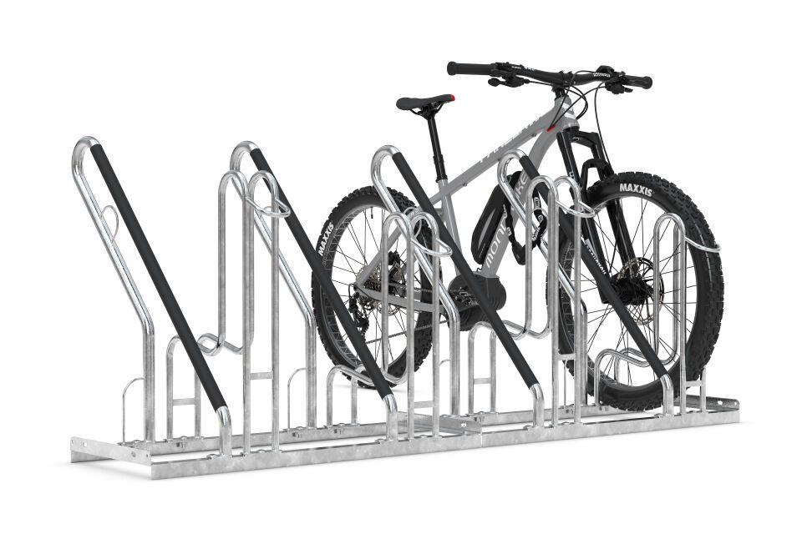

Farbton

metallfarben

Montageart

Freiaufstellung, Befestigung auf vorh. Fundamentrahmen

Oberfläche

feuerverzinkt

Werkstoff

Stahl

Breite (mm)

1.000,00 - 3.240,00

Höhe (mm)

856,00

Gewicht (kg)

19,00 - 97,80

Einparkart

Zum Einstellen mit Umkippschutz

Einstellplätze

2, 4, 6, 8, 12

Seiten

Zweiseitig, Einseitig

Radabstand (mm)

500